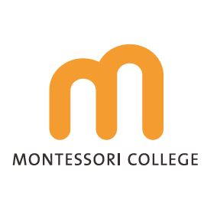
Cultuurplan 2018-2019

Montessori College Nijmegen
(k27, k33)

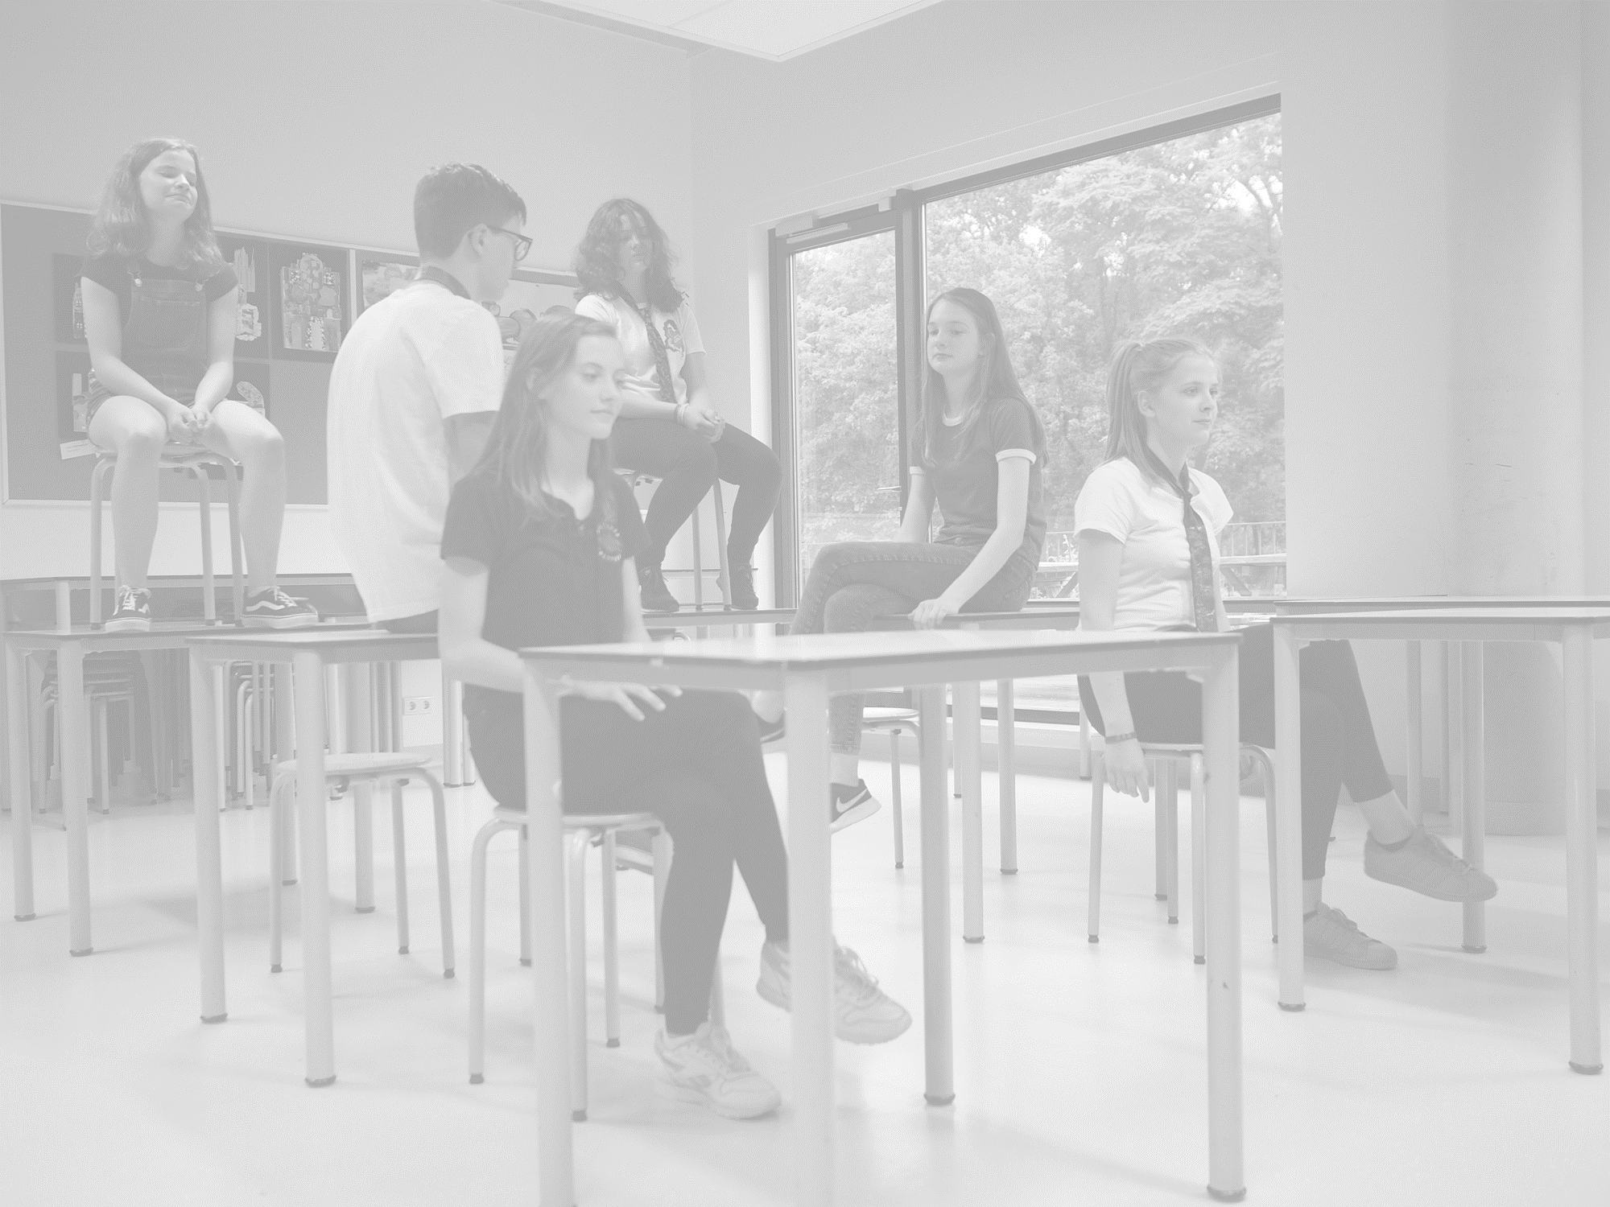
Inhoudsopgave

Voorwoord 3
1 Het Montessori College in beeld 4
2 Kunst en cultuur op het Montessori College 5
3 Ambities kunst en cultuuronderwijs Montessori College 7
4 Communicatie en organisatie 9
5 Overzicht lessentabel, formatie en financiën 11
6 Evaluatie 14

BIJLAGEN
1 Het cultuurprogramma van het Montessori College 15
2 Montessori cultuurprofielschool 19
3a Leerlingenarena 22
3b Feedback leerlingenraad op cultuurprofielplan en ambities 25
4 Algemene informatie over de cultuurstroom vwo/havo/vmbo-t 26
5 Voorbeeld van evaluatieformulier cultuurstroomproject 27
Voorwoord

Sinds de Visitatie Cultuurprofielscholen in 2014 is er veel gebeurd op het Montessori College Nijmegen. De gebouwen waar we toen net ingetrokken waren zijn van de leerlingen en medewerkers geworden. Na 20 jaar weer samengaan van onder- en bovenbouw vmbo-t, havo en vwo (gebouw Beuk) en met het MMvmbo (gebouw Berk) op één schoolcampus heeft de Montessori gemeenschap niet onberoerd gelaten.

In de afgelopen vier jaar hebben de kunst- en cultuurdocenten elkaar na een periode van wennen en settelen opnieuw leren kennen. Samen met de leerlingen hebben ze zich ingezet om ook op de nieuwe locatie kunst en cultuur, zoals dat in het DNA van Montessori onderwijs zit, te laten bruisen.
Alle kunst- en cultuurdocenten hebben tijdens een Visual Thinking bijeenkomst een verbinding gemaakt tussen wat we doen, wat we willen behouden en wat we willen bereiken. Dit beeld is aanleiding om onze visie scherp te houden en verbeeldt de uitgangspunten van kunst- en cultuuronderwijs op het Montessori College Nijmegen. Tegelijkertijd vat het in een beeld ons plan voor kunst- en cultuuronderwijs samen.

In het cultuurplan zetten we uiteen hoe kunst- en cultuuronderwijs past binnen de visie van de school, benoemen we onze ambities en geven we inzicht in hoe kunst en cultuur in de school op allerlei niveaus is georganiseerd. Naast het cultuurplan is er ook een vakwerkplan waar dieper ingegaan wordt op specifieke kunst- en cultuurvakken.

Nijmegen, oktober 2018

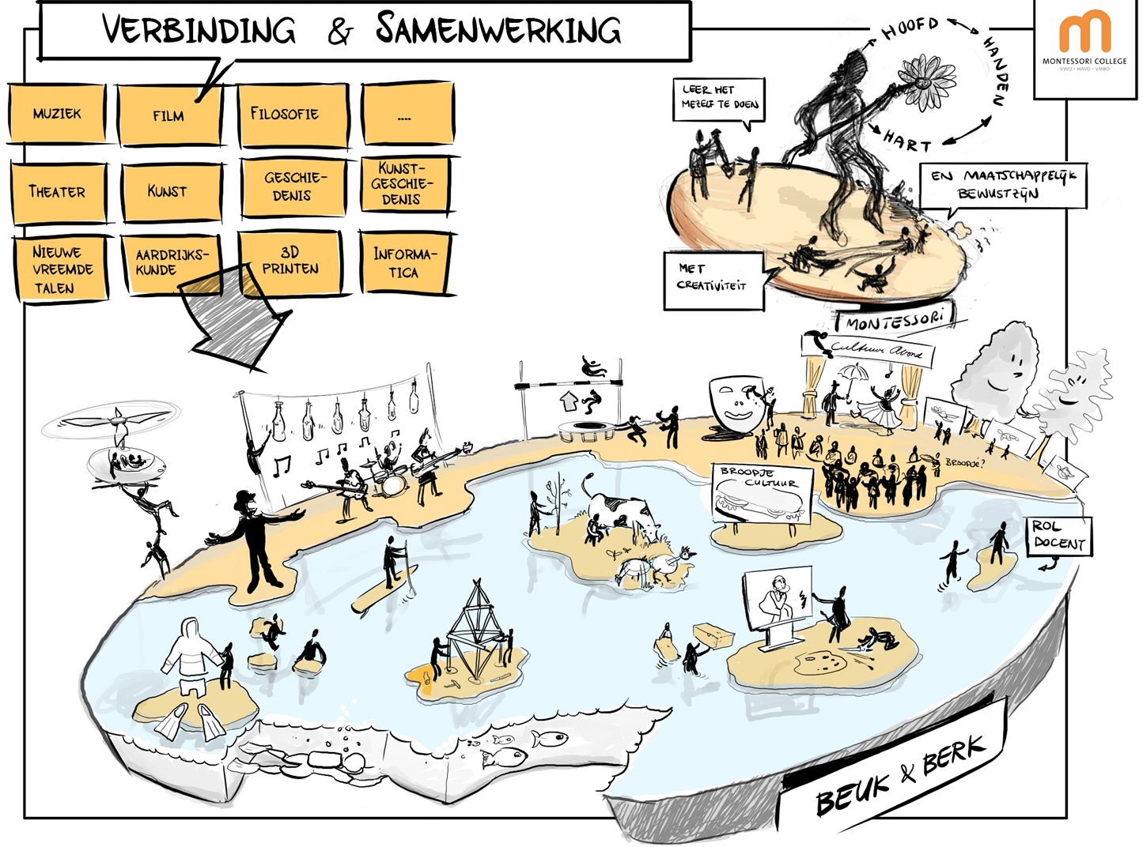
1 Het Montessori College in beeld

Het Montessori College Nijmegen baseert het onderwijs op de pedagogie van Maria Montessori, waarbij het kind en zijn totale ontwikkeling centraal staan. Zelfstandigheid, Creativiteit en Maatschappelijke Bewustwording zijn de drie kerndoelen van het Montessori onderwijs en belangrijke begrippen in onze visie en aanpak.
De school gelooft in het vermogen van jongeren om te groeien. We zijn ervan overtuigd dat zij veel meer kunnen dan zo op het eerste gezicht soms lijkt. Jongeren verdienen in onze ogen de ruimte om te laten zien waar hun “leerkracht” ligt. Naast de cognitieve ontwikkeling kiest de school heel bewust voor het stimuleren van de sociaal-emotionele, sportieve en culturele ontwikkeling van leerlingen.
De school is een werkplaats voor een goede voorbereiding op de toekomst. Meer dan dat: het is een plezierige leef- en leergemeenschap met aandacht en ruimte voor elkaar.

Het Verenigd Montessori Onderwijs (VMO) heeft naast de bovengenoemde kerndoelen zes karakteristieken beschreven die kenmerkend zijn voor het middelbaar Montessori onderwijs. Ook voor de kunst- en cultuurvakken zijn deze karakteristieken een leidraad.
Hoofd, hart en handen: leerlingen worden gestimuleerd om hun ideeën, fantasie, overtuiging en verhalen zowel vanuit de cognitie als vanuit de emotie op een persoonlijke manier te verbeelden, te verwoorden en te interpreteren in de vorm van creatieve processen en producten.
Leren kiezen: In praktijk en theorie ligt de nadruk op het leerproces en worden leerlingen gestimuleerd keuzes te maken in hoe en waarom ze een opdracht of stof op een bepaalde manier verwerken. In alle opdrachten zijn er op diverse momenten keuzemogelijkheden voor leerlingen.
Reflecteren: Leerlingen worden uitgedaagd om inzicht te verwerven in hun creatieve processen en daar zelf woorden en beelden aan te geven door middel van formatieve evaluaties, bijvoorbeeld in de vorm van feedbackgesprekken/verslagen, zelfevaluaties enz. Criteria en doelen worden voorafgaand aan een opdracht (waar het kan samen met leerlingen) helder gedefinieerd.
Sociaal leren: Leerlingen uit verschillende jaarlagen komen tijdens workshops, keuzecursussen, profielmodules, keuzewerktijd en in begeleidingslessen in aanraking met elkaars werk en werkwijze en leren door interactie en door groepsopdrachten van en met elkaar.
Samenhang in leerstof: Leerlingen worden tijdens de lessen uitgedaagd om de verbanden tussen hun eigen werk en dat van hun klasgenoten, maar ook tussen hun eigen werk en dat van kunstenaars, te zien en te begrijpen. De kunst- en cultuurvakken werken in vakoverstijgende projecten interdisciplinair met andere vakken samen. Leerlingen worden daardoor uitgedaagd over de grenzen van vakgebieden te kijken, maar ook de verbanden tussen vakken te herkennen.
Binnen en buiten school: In de school wordt het werk van leerlingen tentoongesteld en gedeeld zodat ook anderen kennis kunnen nemen van het gemaakte werk. Leerlingen worden door middel van excursies, voorstellingen enz. direct met kunst in contact gebracht en ervaren en beschouwen de kunst zoals gemaakt en/of bedoeld. Geregeld zoeken we ook naar podia buiten school in de publieke sfeer om daar werk van leerlingen te delen. Tijdens diverse internationale uitwisselingen is er speciale aandacht voor culturele en kunstzinnige uitwisseling.

2 Kunst en cultuur op het Montessori College

Sinds 2009 is het Montessori College een cultuurprofielschool. Kunst- en cultuureducatie leert leerlingen denken én doen, verbreedt de algemene kennis en geeft inzicht in maatschappelijke ontwikkelingen. Cultuuronderwijs is van wezenlijk belang bij het realiseren van de doelstellingen van het montessorionderwijs (zie bijlage 2).

Onderwijsprogramma kunstvakken MMvmbo
In de onderbouw van het MMvmbo zijn de musische vakken gebundeld in het talentgebied Talent en Expressie. Daarnaast zijn er de talentgebieden Talent en Natuur en Talent en Oriëntatie.
Al deze talentgebieden werken gedurende acht weken aan één thema en sluiten dit af met gezamenlijke presentaties, waarin tal van creatieve werkvormen gebruikt worden.
Behalve de kerndoelen staan ook leervragen van leerlingen centraal. Naast het thematisch werken is er wekelijks een keuze-uur. Leerlingen kunnen dan gedurende acht weken kiezen voor een cursus waarin ze geïnteresseerd zijn zoals: Radio Berk, Filmacademie, dans, Dungeons and Dragons (zie vakwerkplan).
In klas 3 van vmbo –b/k/t hebben de leerlingen kernvak KCKV en leerlingen vmbo-t kunnen kiezen voor tekenen of muziek als eindexamenvak. De leerlingen krijgen een breed cultuurprogramma aangeboden met voorstellingen en workshops.

Onderwijsprogramma kunstvakken van vmbo-t, havo en vwo
In de onderbouw vmbo-t, havo en vwo van het Montessori College volgen leerlingen verschillende kunstvakken, te weten tekenen, drama, handvaardigheid en muziek. In het derde leerjaar vmbo-t kunnen leerlingen beeldende vorming als examenvak kiezen. Binnen havo en vwo kunnen leerlingen in het derde leerjaar kiezen of ze het vak beeldende vorming (tekenen, handvaardigheid en fotografie) of muziek volgen.
Parallel aan het reguliere kunstvakkenprogramma bestaat de cultuurstroom (zie bijlage 4) van de brugklas tot en met klas 3. In de cultuurstroom werken leerlingen vmbo-t, havo en vwo samen aan speciale kunst- en cultuurprojecten waarbij het integreren van de verschillende kunstvakken centraal staat. Binnen het Cultuur Breed programma in klas 3 en 4 volgen de leerlingen uit de cultuurstroom 3 en leerlingen uit het vierde leerjaar vmbo-t/havo/vwo die dat willen workshops (bijv. jammen, 3D-printen, locatietheater, atelier).
In de bovenbouw van het havo en vwo en in aansluiting op het programma van de kunstvakken en de cultuurstroom in de onderbouw kunnen leerlingen in het vierde jaar, in het profiel CM en in het vrije deel muziek en tekenen als examenvak kiezen. Onderdeel van het programma van de examenvakken is o.a. het bezoeken van muziekpodia en musea. In havo 5 en vwo 5 en 6 kunnen leerlingen die dat willen meedoen aan het verdiepingsprogramma Kunst Plus (zie vakwerkplan). Alle leerlingen in de bovenbouw havo en vwo volgen het vak CKV. Hier wordt projectmatig gewerkt naar aanleiding van dimensies. De opdrachten zijn interdisciplinair van opzet. In het verlengde van de opdrachten kiezen leerlingen zelf een culturele activiteit.

Interdisciplinaire programma’s
In aanvulling op de algemene ontwikkeling van jongeren biedt de school het hele vierde jaar van het havo en vwo het vak Studium Generale aan. In dit vak is er aandacht voor historische, religieuze en culturele onderwerpen die het reguliere lesprogramma aanvullen of verdiepen.
In vwo 4 en 5 bestaan de zogenaamde profielmodules. Dit zijn interdisciplinaire modules waarin leerlingen een periode lang aan de hand van complexe opdrachten (waarvan de uitkomst niet op voorhand bekend is) aan een thema werken. Zo speechen de leerlingen EM/CM uit vwo 5 over hun zelfbedachte utopie. De vakken geschiedenis, filosofie en kunstgeschiedenis bieden input. Bij Engels wordt naar aanleiding van literatuur aangehaakt bij het thema. De leerlingen uit vwo 4 onderzoeken vanuit de vakken geschiedenis, aardrijkskunde en kunstgeschiedenis het onderwerp ‘Ontdekkingsreizen’ de verschillen tussen reizen in de 17e eeuw en nu (zie vakwerkplan) .

Cultureel Breed programma aanbod voor alle leerlingen
Het Montessori College kent een uitgebreid cultureel programma voor alle leerlingen (zie bijlage 1). Zo is er het maandelijkse open podium “Broodje Cultuur” waar leerlingen hun muzikale, dans-, film- of theatertalent kunnen tonen. Jaarlijks is er een grote culturele avond voor en door het hele Montessori College. Tijdens activiteitenweken (2 keer per jaar) is er voor alle leerlingen een breed cultureel programma, van Lipdub tot museumbezoek, van stadswandeling tot theatervoorstelling. Tijdens deze activiteitenweken worden regelmatig gastdocenten uitgenodigd voor workshops en worden in bijvoorbeeld Antwerpen, Utrecht en Maastricht musea bezocht. Ook gedurende het reguliere lesprogramma worden geregeld excursies, muziek- en theaterworkshops georganiseerd.
Het buitenschoolse cultuurprogramma beperkt zich niet tot Nijmegen of Nederland. Er zijn internationale culturele reizen en uitwisselingen. Alle derde klas leerlingen gaan naar Parijs of Londen en voor havo 4 en vwo 5 is er de jaarlijkse culturele reis naar Berlijn, Rome en Riga. Behalve culturele reizen heeft het Montessori College een actief internationaliseringsprogramma waarin culturele uitwisseling een belangrijk onderwerp is. Leerlingen van het MMvmbo gaan naar Malaga en er zijn uitwisselingen met Frankrijk, Spanje, Duitsland en Zwitserland.

3 Ambities kunst– en cultuuronderwijs Montessori College

Het Montessori College ziet zichzelf als een lerende organisatie met als uitganspunt de Brede Montessoridoelen creativiteit, maatschappelijke bewustwording en zelfstandigheid, en schoolbrede ambities als didactisch coachen, formatief evalueren en de stem van de leerling. Maar de vakgroep kunst en cultuur heeft ook zelf geformuleerde ambities. Deze ambities volgen deels op de aanbevelingen van de Cultuurprofiel Commissie 2014 en deels op wensen en dromen van de vakgroep. De ambities zijn in schooljaar 2017-2018 besproken in een leerlingenarena met een zestal leerlingen uit het derde en vierde leerjaar (zie bijlage 3a). In aanvulling daarop heeft de leerlingenraad twee cultuurcoördinatoren geïnterviewd en feedback gegeven op het concept Cultuurprofielplan (zie bijlage 3b). Gedurende het ontwikkelen en implementeren van deze ambities zullen we de leerlingen steeds bij het proces blijven betrekken.

Ambitie 1 Ruimte bieden voor eigenaarschap van de leerlingen: ontdekken van creativiteit vanuit intrinsieke motivatie
Welke behoefte vervult deze ambitie?
- Aansluiten bij de intrinsieke motivatie van de leerlingen
- Aansluiten bij het persoonlijk creatieve proces
- Ontdekken van talenten
Hoe verhoudt de ambitie zich tot de Montessori identiteit van de school?
- “Leer het mij zelf doen”
- “Keuzes leren maken”
- “Leren van fouten”
Waar leidt dit aanbod toe? Wat willen we bereiken?
- Meer inzicht in eigen handelen
- Motivatie om zich verder te ontwikkelen
- Uitdagen om grenzen te verleggen
- Ontwikkelen van vaardigheden en talenten
- Die kunnen uitmonden in het kiezen van een beroepsopleiding
- Kennis laten maken met nieuwe disciplines

Ambitie 2 Door-ontwikkelen van een extra-curriculair Cultuur Breed programma, uitbreiding van naschoolse workshops op het gebied van kunst en cultuur voor leerjaar drie en vier
Welke behoefte vervult deze ambitie?
Het biedt de leerlingen de mogelijkheid om buiten het lesprogramma om extra te werken aan een zelfgekozen kunstdiscipline/inhoud. Door de eigen keuze is de leerling intrinsiek gemotiveerd om uiting te geven aan een persoonlijke beleving en de ontwikkeling van de eigen beeldtaal.
Hoe verhoudt de ambitie zich tot de Montessori identiteit van de school?
- Keuzevrijheid
- Aandacht voor kunst en cultuur
- Hoofd hart en handen
- De persoonlijke ontwikkeling van de leerling als uitgangspunt

Waar leidt dit aanbod toe? Wat willen we bereiken?
Verspreiding van Cultuur Breed over de hele school dat dit zinvolle, interessante en inspirerende workshops biedt. Door in kwalitatief goede en uitdagende workshops zorgt de kwaliteit van wat leerlingen maken voor enthousiasme bij anderen. Leerlingen gaan met plezier aan het werk en ervaren een 6e uur niet als belastend.

Ambitie 3 'Erop uit', leerlingen doen vaker opdrachten met activiteiten buiten de muren klaslokaal en school
Welke behoefte vervult deze ambitie?
Het verbinden van de leerlingen met de waarneming in een andere dan schoolse omgeving.

Hoe verhoudt de ambitie zich tot de Montessori identiteit van de school?
De voorbereide omgeving. Deze kan zich binnen maar ook buiten de school bevinden.
Waar leidt dit aanbod toe? Wat wil je bereiken?
Een grotere intrinsieke motivatie bij leerlingen door de begrenzing van het “schoolse” te doorbreken en zich te ontwikkelen door middel van persoonlijke betrokkenheid. Vervolgens leren ze die ervaringen gebruiken en omzetten in beelden, muziek of theater.
Ambitie 4 Doorlopende leerlijnen, aansluiting en opbouw lesprogramma’s nog meer op elkaar laten aansluiten
Welke behoefte vervult deze ambitie?
Competenties van leerlingen worden zo optimaal mogelijk ontwikkeld. De leerling ontwikkelt een creërend vermogen en leert kijken naar het werk van zichzelf en dat van anderen. De leerling krijgt inzicht in het proces en leert verbanden zien in de kunst en cultuur.
Dit doen we bijvoorbeeld door in de onderbouw en de bovenbouw een soortgelijke opdracht (bijv. stilleven bij het vak tekenen) te geven waarbij leerlingen hun artistieke en technische kwaliteiten kunnen ontwikkelen, begrippen herhalen en toepassen en in een kunst/cultuurhistorische context kunnen plaatsen.

Hoe verhoudt de ambitie zich tot de Montessori identiteit van de school?
De ontwikkeling van de leerling staat centraal. Vrijheid in gebondenheid. In het aanbod wordt gezorgd voor herhaling van kennis en kunde enerzijds en procesmatig werken anderzijds waarbij in de opdrachten brede thema’s en ook steeds keuzemogelijkheden zijn.
Waar leidt dit aanbod toe? Wat wil je bereiken?
Een goed beschreven programma waar per leerjaar de leerdoelen beschreven staan en waarin de kunstzinnige en culturele ontwikkeling van een leerling zichtbaar wordt.

4 Communicatie en organisatie

Met de nieuwbouw van het Montessori College en het samengaan van teams die lang op verschillende locaties hebben gewerkt is ook de organisatie en communicatie veranderd. Docenten werkten al nauw samen in kernteams die verantwoordelijk zijn voor één of meerdere jaarlagen en opleidingen, maar er is door de school ook geïnvesteerd in didactisch beeldcoachen en het trainen van de vakgroepen in de havo/vwo stroom in de LeerKRACHT methodiek.

De onderwijsorganisatie
Het Montessori College is georganiseerd langs doorlopende onderwijslijnen: de leerlingen van het MMvmbo (basis, kader, theoretische leerweg) starten hun schoolcarrière op de campus aan de Kwakkenbergweg in Nijmegen of op de locatie in Groesbeek. Zij worden begeleid in hun ontwikkeling in talentgebieden: ‘Talent & Oriëntatie’, ‘Talent en Natuur’ en ‘Talent & Expressie’. Het MMvmbo biedt veel praktisch en ervaringsgericht onderwijs, waarbij zoveel mogelijk wordt aangesloten bij de intrinsieke motivatie van de leerlingen. De leiding over het MMvmbo is in handen van de sectordirecteur vmbo Stephan Haukes. Arianne Nas is locatiedirecteur in Groesbeek.
Daarnaast is er de stroom vmbo-t, havo, vwo, in de onderbouw ingedeeld in zogenaamde dakpanklassen (t/h, h/v en vwo-plus), vanaf het derde leerjaar in groepen vmbo-t, havo en vwo. In de bovenbouw van havo en vwo is het rooster ingedeeld in college- en begeleidingsuren. College-uren zijn klassikale lessen, begeleidingsuren worden door leerlingen zelf gekozen en ingeroosterd. De leiding over t/h/v-onderbouw, vwo en havo wordt gevormd door twee sectordirecteuren die de taken onderling verdeeld hebben: Jacob Westra en Jan Triepels.

Op het Montessori College zijn kernteams verantwoordelijk voor het onderwijs aan en de begeleiding van een bepaalde groep leerlingen. Kernteams houden zich bezig met de juiste aanpak, de beste begeleiding van leerlingen en een passend aanbod en passende activiteiten voor leerlingen. Docenten die voor het merendeel lesgeven aan de doelgroep vormen samen een kernteam. Vakgroepen werken samen aan het onderwijs door lessen voor te bereiden en onderwijs te ontwikkelen voor alle jaarlagen en doelgroepen. Voor de ouders en de leerlingen is de mentor het eerste aanspreekpunt. In de bovenbouw van havo en vwo is er het gekozen mentoraat. Leerlingen kiezen hun eigen mentor en behouden die mentor meestal 2 of 3 jaar.
Onderwijsinnovatie
In het schooljaar 2018/2019 zijn we op het Montessori College gestart met 3 nieuwe leergroepen:
- MC Agora Nijmegen en 10-15 Agora Groesbeek (voor leerlingen van 10 tot 15 jaar, in samenwerking met het primair onderwijs);
- MC Kwadraat voor hoogbegaafde leerlingen met een beperking;
- De Werkplaats voor examenleerlingen havo en vwo.
Voor het Agora traject geldt dat de leerlingen zelf op onderzoek gaan in de kunstzinnige, spirituele, maatschappelijke en sociaal/ethische wereld in de vorm van ‘challenges’; huiswerk, toetsen en vakken zijn er niet, coaches begeleiden het leerproces. Elke leerling kent zijn of haar eigen leerroute. Dat verhoogt de motivatie en prikkelt de natuurlijke nieuwsgierigheid van leerlingen.
MC Kwadraat in Nijmegen richt zich specifiek op hoogbegaafde leerlingen die een leer- of gedragsprobleem hebben. Het onderwijs aan hen is geheel gepersonaliseerd.
In De Werkplaats zitten leerlingen uit havo 5 en vwo 6 met een grote zelfstandigheid en zelfredzaamheid. Deze leerlingen bepalen hun eigen vorm van begeleiding. Ze maken een inschatting of en wanneer ze ondersteuning van een docent nodig hebben, kiezen zelf of ze wel college- of begeleidingslessen volgen en studeren zelfstandig in een eigen voor hen ingerichte ruimte.

De professionele ruimte en LeerKracht
Wat voor leerlingen geldt, geldt ook voor de medewerkers. Ruimte nemen om jezelf te ontwikkelen en van en met elkaar te leren. Onze doelstelling is zo goed mogelijk onderwijs te bieden aan onze leerlingen en dat is afhankelijk van de kwaliteit van de docenten. Om die reden hebben we Montessori-breed het traject didactisch coachen (professionele gespreksvoering) ingezet met als doel een professionele feedbackcultuur creëren.
Het traject LeerKRACHT is ingezet in de stroom vmbo-t, havo, vwo en deze methodiek wordt gebruikt bij vakgroep-overleg met als doel tot effectiever vergaderen te komen en van en met elkaar te leren. Het motto is ”Elke dag samen een beetje beter”. Vakgroepen hebben structureel tijd (10 vakgroep- bijeenkomsten en 3 werkmiddagen per jaar) voor overleg, gezamenlijke lesvoorbereiding en onderwijsontwikkeling. De stem van de leerling is daarbij een belangrijk onderdeel. Leerlingen worden waar mogelijk betrokken bij onderwijsontwikkelingen, bijvoorbeeld door middel van leerlingenarena’s, vragenlijsten of als critical friends (bijv. door feedback en feed forward aan hen te vragen over opdrachten of projecten).

Draagvlak en betrokkenheid
Communicatie en organisatie hangen op het Montessori College zeer nauw samen. De manier waarop de organisatie is ingericht, vraagt goed overleg tussen vakgroepen, kernteams, schoolleiding, maar ook met klankbordgroepen van leerlingen en de leerlingenraad. Door niet alleen binnen de kunst- en cultuurvakken, maar bijvoorbeeld ook tijdens activiteitenweken en culturele reizen (verantwoordelijkheid van kernteams) docenten van andere vakken bij voorbereiding en begeleiding te betrekken ontstaat er draagvlak en ademt de hele school cultuur. Klankbordgroepen en leerlingenraad zijn nog in ontwikkeling, maar worden steeds vaker gevraagd een actieve rol te spelen, ook in het cultuurbeleid.
Per locatie is/zijn één of twee cultuurcoördinator(en) verantwoordelijk voor het cultuurprogramma, de uitvoering daarvan en de communicatie met schoolleiding en kernteams. De cultuurcoördinatoren hebben naast de verantwoordelijkheid voor de inhoud ook de verantwoordelijkheid voor budget en externe contacten. Deze verantwoordelijkheid delen de cultuurcoördinatoren met de kernteams en is gedelegeerd door de schoolleiding.

5 Overzicht lessentabel, formatie en financiën

Onderwijstijd
In de lessentabellen is te zien hoeveel lessen per vak er wekelijks op het lesrooster van de leerling staan. Bij het bekijken van de tabellen is het goed te weten dat een lesuur in de sector havo/vwo en MMvmbo-t leerjaar 3 en 4, 70 minuten duurt en een keuzewerktijd (KWT) 40 minuten. De lessen MMvmbo duren 60 minuten. Onderstaande links verwijzen naar de verschillende sectorgidsen. In de sectorgidsen zijn de lessentabellen te vinden.

Sectorgids vwo, havo (inclusief havo/vmbo-t onderbouw)
https://montessoricollege.nl/app/uploads/2018/08/schoolgids-vwo-havo-incl-havo-t-1_2-2018-2019.pdf
Sectorgids MMvmbo, locatie Nijmegen
https://montessoricollege.nl/app/uploads/2018/08/Sectorgids-MMvmbo-locatie-Nijmegen-2018-2019.pdf

Lessentabel
In de formatie is er rekening gehouden met het aantal lessen per sectie en taken.
Onderstaand het aantal lessen dat in schooljaar ’18-’19 aan de kunst- en cultuurvakken is toebedeeld:
Sector MMvmbo
vak | Aantal lesuren (3 & 4 70 minuten, 1 & 2 60minuten)
Talent & Expressie | 36*
Kunstvakken 2 (tekenen of muziek) | 5
Kv1 (mmvmbo-T) | 3
Kv1 (onderdeel van mentorraat) | 4

Sector vwo, havo (inclusief havo/vmbo-t onderbouw)
vak | Aantal lesuren (70 minuten)
Ckv | 10
Cultuurstroom | 11
Drama | 7
Muziek | 10
Tekenen, kunstbeschouwing, beeldende vorming | 23,5
Handvaardigheid | 10,5
Taken die dienend zijn aan ons cultuurplan
Op het Montessori College werken we sinds schooljaar 2017/2018 met een nieuw taakbeleid. Het startpunt van de taakverdeling is het toebedelen van lessen. Vervolgens worden de kerntaken verdeeld, taken die essentieel zijn voor de begeleiding van de leerlingen of belangrijk zijn voor de school. Dan blijft er ruimte over. Deze wordt benoemd als de vrije ruimte die door de docent zelf, in overleg met kernteam/vakgroep/leidinggevende, wordt ingevuld. Van elke docent wordt verwacht dat hij/zij taken oppakt vanuit zijn/haar vrije ruimte. De vrije ruimte is bij een volledige aanstelling 240 klokuren op jaarbasis.
Belangrijke uitgangspunten van dit vernieuwde taakbeleid zijn:
- het creëren van ruimte voor docenten om keuzes te maken die bij hem of haar passen en in
het belang van onze leerlingen en organisatie zijn;
- leuke taken die jou als docent energie geven;
- eerlijke verdeling over alle docenten.
Overzicht taken
Cultuurcoördinatie
Cultuurstroomcoördinatie
Cultuurcoördinatie ckv
Organisatie Broodje Cultuur
Organisatie Culturele Avond
Cultuurontwikkeling
Organisatie en ontwikkeling Filmacademie
Organisatie Kunst+
Organisatie culturele reizen
Coördinatie / begeleiding internationalisering
Organisatie / begeleiding culturele reizen
Organisatie Voordrachtfestival

Financiën
Financiën structureel
Bekostiging activiteiten/ leer- en hulpmiddelen
Op het Montessori College zijn er budgetten per vak. Voor de kunst- & cultuurvakken geldt dat er naast het vakgroep-budget een gedeelte uit de vrijwillige ouderbijdrage gereserveerd is (leerling havo/vwo € 11,-- en leerling vmbo € 8,50) en een jaarlijkse investering van € 16.500,-- vanuit de exploitatie van het Montessori College beschikbaar is gesteld om de kunst- en culturele activiteiten en specifieke leer- en hulpmiddelen te bekostigen. Voor dit budget is er per sector een budgethouder.

Bekostiging cultuurstroom vmbo-t/havo/vwo
Ouders betalen in leerjaar 1 en 2 een bijdrage van € 125,-- en leerjaar 3 een bijdrage van € 100,-- als hun kind deelneemt aan de cultuurstroom. Deze extra bijdrage wordt ingezet voor de betaling van de verschillende activiteiten die aangeboden worden in de cultuurstroom. Er is een budgethouder cultuurstroom.
Bekostiging Culturele Avond
Jaarlijks organiseert het Montessori College in de Lindenberg, huis voor de kunsten in Nijmegen, een culturele avond waarop leerlingen gezamenlijk voorstellingen maken, waarbij ze voor ouders en schoolgenoten voordragen, acteren, musiceren en dansen. Hiervoor reserveren wij vanuit het budget cultuur € 4.000,--. Voor schooljaar ’18-’19 is dit verhoogd naar € 6.750,--, omdat er een 2e culturele avond is bijgekomen.

Deelname Vereniging CultuurProfielScholen
Jaarlijks betalen we contributie van € 4.000,-- voor lidmaatschap Vereniging CultuurProfielScholen. Deze kosten worden betaald vanuit de exploitatie van de school.
Cultuurkaart
Jaarlijks betalen we € 10,-- per leerling voor deelname aan de cultuurkaart. Hiervoor ontvangt de school € 12,-- per leerling om te besteden aan culturele activiteiten. Vanuit de gelden die hiervoor vrijkomen betalen wij onder andere de afgenomen diensten van onze samenwerkingspartners.
Incidenteel
Impuls professionalisering vakgroep
In schooljaar ’17-’18 hebben we een eenmalige investering van € 4.500,-- vanuit het scholingsbudget gedaan om een impuls te geven aan de verdere professionalisering van de vakgroep. Alle kunst- en cultuurdocenten hebben deelgenomen aan een Visual Thinking bijeenkomst (zie voorwoord)..
De Filmacademie MMvmbo
In oktober 2017 is de subsidieaanvraag van € 65.000,-- in de regeling ‘Cultuureducatie vmbo en praktijkonderwijs’ gehonoreerd. In samenwerking met LUX Nijmegen is het project de Filmacademie ontstaan. Aan de subsidieverlening is de verplichting verbonden dat de volgende prestaties worden geleverd:
- leerlijn(en) met 100 leerlingen
- 136 lessen met 3400 leerlingen
- 14 presentaties met 350 leerlingen
- workshop(s) met 25 leerlingen
- 1 (ontwikkelings-)traject met 9 leerlingen

De totale projectkosten bedragen € 132.630,--. Het project dient te zijn uitgevoerd vóór 31 juli 2020.

6 Evaluatie

Het cultuurbeleid op het Montessori College wordt op verschillende manieren geëvalueerd.
Het ‘reguliere’ onderwijsprogramma wordt door de vaksecties geëvalueerd en bijgesteld. De schoolleiding volgt het proces op afstand. Leerlingenenquêtes, leerlingenarena’s, leerlingenraad en klankbordgroepen geven inzicht in de ervaringen van leerlingen.
Het vaststellen van het cultuurprogramma wordt gecommuniceerd met de kernteams qua inhoud en aansluiting bij leerlingen. Het werk van de cultuurcoördinator wordt elk jaar in samenwerking en overleg met het kernteam samengesteld, geëvalueerd en vervolgens bijgesteld.

Jaarlijks worden er tevredenheidsonderzoeken afgenomen volgens een meetplan dat aan het begin van ieder schooljaar wordt vastgesteld. In de afgelopen 2 schooljaren zijn dit onder andere de volgende onderzoeken geweest:
- Competentiewaardering docent (geef je mening over deze leerkracht): leerlingen hebben dit
onderzoek ingevuld voor alle docenten van het Montessori College.
- VMO-karakteristieken: dit onderzoek, dat zowel door leerlingen als docenten is ingevuld, bestaat uit
stellingen die betrekking hebben op de 6 montessorikarakteristieken (hoofd, hart, handen;
binnen/buiten de school; leren kiezen; reflecteren; samenhang in lesstof; sociaal leren).
Vanaf schooljaar 2017/2018 is het programma Trips in gebruik genomen bij het MMvmbo. Deze applicatie is ontwikkeld voor docenten en gebruikt alle binnen de school bekende data om voor iedere docent een persoonlijk dashboard te genereren. Ook kunnen docenten zo makkelijk en snel feedback vragen aan leerlingen (onderzoekjes afnemen) of aan collega’s (n.a.v. lesbezoeken). Vanaf schooljaar 2018/2019 wordt Trips collegebreed ingezet.
De examenresultaten van leerlingen bij tekenen en muziek worden elk jaar met behulp van Wolf door vakdocenten geëvalueerd en de uitkomsten daarvan worden gedeeld met de schoolleiding. Binnen de cultuurstroom vinden er per project op verschillende manieren (vragenlijsten, klassengesprek) evaluaties plaats tussen leerlingen en cultuurdocenten.
Daarnaast vinden er steeds vaker leerlingevaluaties plaats in de vorm van leerlingenarena’s en interviews.

Bijlage 1 Het cultuurprogramma van het Montessori College

Hieronder staan de culturele activiteiten vermeld van het Montessori College. Ze zijn gegroepeerd per locatie: Beuk (vmbo-t, havo, vwo) en Berk (MMvmbo, basis, kader, theoretisch). De locaties zijn verbonden door gemeenschappelijke uitgangspunten en worden gekenmerkt door eigenheid in beleid. Die eigenheid wordt ingegeven door het verschil in leerlingenpopulatie.

Een opsomming is in zekere zin helder door de overzichtelijkheid en de hoeveelheid, maar doet geen recht aan de inhoud van de activiteiten (zie voor meer informatie over projecten het vakwerkplan).
Wel is het zo dat er samenhang is: alle leerlingen hebben naast de reguliere lessen per leerjaar een aantal culturele activiteiten. In hun schoolloopbaan komen alle leerlingen enkele keren actief met alle kunstvormen in aanraking. Dat is ook het uitgangspunt: niet alleen meemaken, maar ook meedoen.

Culturele activiteiten locatie Berk MMvmbo

1 | Cultuurdagen  Klassen krijgen op diverse plekken in stad, Honig en Vasim en op school workshops |  | Alle klassen
2 | Lessen  In de onderbouw van het MMvmbo zijn alle musische vakken gebundeld in het talentgebied ‘Talent en Expressie’; lessen: 3 x 60 minuten |  | Klas 1 en 2
3 | Activiteitenweken met cultuurdagen (zie 1) |  | Klas 1 en 2
4 | Culturele Avond |  | Keuzeactiviteit  Alle leerlingen
5 | Brede culturele activiteiten 1x per periode |  | Alle leerlingen
6 | Broodje Cultuur |  | Alle leerlingen
7 | Keuzecursus elke donderdag. Voorbeelden zijn CU Dance, dansactiviteiten verzorgd door een professional, Art and Painting een workshop verzorgd door een gastdocent, performance, muziek, schoolkrant maken e.d. |  | Klas 1-3
8 |  | Theaterdag Theater Aan Z |  | Klas 3
9 |  | De profielen keuzeprogramma culturele activiteiten |  | Klas 3
10 |  | CKV en beeldende vakken |  | Klas 3
11 |  | Cultuurdagen ter afsluiting van het schooljaar  Klassen krijgen op diverse plekken op school workshops en optredens |  | Klas 3 en 4
12 |  | Kunstreis Parijs |  | Klas 3
13 |  | Activiteitenweek met cultuurdagdelen |  | Alle leerlingen

Culturele activiteiten locatie Beuk klassen 1 en 2 v/h/t

1 | Activiteitenweek 1  Programma varieert per jaar, bijvoorbeeld  - mediawijsheid waarbij een theatergroep een  voorstelling geeft met dit thema  - ouders, docenten en gastdocenten verzorgen samen in  jaar 1 een workshopdag waarin tal van kunst en culturele  workshops aangeboden worden.  - bezoek aan Openluchtmuseum Arnhem | Alle leerlingen
2 | Activiteitenweek 2 Cultuurdag  Klassen krijgen op diverse plekken in stad, Honig en Vasim en op school, keuze workshops | Alle leerlingen
3 | Collegebrede Culturele Avond  Deze vindt plaats in het Huis voor de kunsten: De Lindenberg in Nijmegen | Keuzeactiviteit  Alle leerlingen
4 | Broodje Cultuur  Verschillende KWT’s met cultuur als inzet | Keuzeactiviteit  Groepen leerlingen
5 | Cultuurprogramma  Leerlingen hebben per periode (4x) een culturele activiteit, voorbereid door cultuurcommissie en de vakken. Cultuuractiviteit beslaat dag of dagdeel. Getracht wordt alle cultuuruitingen in het programma te betrekken | Alle leerlingen
6 | Buitenschoolse activiteiten in samenwerking met musea en exposities. | Alle leerlingen
7 | Buitenschoolse activiteiten in samenwerking met musea en Kunstbeurs in de St. Stevenskerk Nijmegen, i.s.m. “de Kunstraffinaderij”. Tijdens de lessen wordt n.a.v. een thema een project gestart, bijvoorbeeld:  leerjaar 1 “De Verbinding”  leerjaar 2 “Wil je mij een brief schrijven”.  Deze worden tentoongesteld in de St. Stevenskerk tijdens de kunstbeurs. | Alle leerlingen

Culturele activiteiten locatie Beuk klassen 3-4-5-6 vmbo-t/havo/vwo

1 | Broodje Cultuur  6-8 maal per jaar een KWT georganiseerd door leerlingen met breed scala aan culturele onderwerpen | Alle leerlingen
2 | Voordrachtfestival  Ca. 20 leerlingen maken een totaalproductie voor het Nijmeegse Voordrachtfestival (werken in lessen en buiten lessen aan deze presentatie) (inclusief affichewedstrijd door leerlingen van h4 die tekenen hebben) | Keuzeactiviteit  Alle leerlingen
3 | Collegebrede Culturele Avond | Keuzeactiviteit  Alle leerlingen
4 | Culturele reizen  Berlijn, Rome, Riga | 4h en 5v
5 | Activiteitenweek met cultuuronderdelen  Antwerpen, Utrecht, bezoek aan diverse musea en films | 4h,4v,5v
6 | Culturele reis Parijs en Londen | 3 vmbo-t, 3h, 3v
7 | Diverse projecten, workshops en voorstellingen  o.a. Theater de Greppel, Lipdub Kleinkunstig, orkest in school enz.
8 | Schoolkoor | Alle leerlingen
9 | Cultuur Breed  Culturele verdieping in een programma keuzeworkshops voor leerlingen uit cultuurstroom 3 waarvoor ook leerlingen uit t/h/v 3 en 4 zich kunnen opgeven | Cultuurstroom 3  + lln 3 en 4 t/h/v/
10 | Kunst Plus  Kunstproject voor leerlingen uit leerjaren h5 en v5/6, inclusief kunstlezing, excursie Bonnefantenmuseum en expositie | 5h,5v,6v
11 | Excursies tekenen naar o.a. Museum De Pont, AUDAX Textielmuseum, Kunsthal, Het Nieuwe Instituut, Museum Boijmans van Beuningen, Museum Valkhof | t/h/v 3 tm. 6 en  Cultuurstroom h/v 3
12 | Culturele uitwisselingen met Duitsland, Zwitserland, Spanje | 4h/v (en soms 5)
13 | Oxfordreis Cambridge Engels | 5h,6v

Samenwerking met partners
Het Montessori College heeft een breed scala aan buitenschoolse partners en contacten. Hieronder een opsomming van culturele centra tot individuele kunstenaars.

Musea in en om Nijmegen
Museum Het Valkhof
Museumpark Orientalis
Afrika Museum
Museum MuZIEum
Musea Nederland
Kröller-Müller Museum Otterlo
Museum De Pont en Audax-Textielmuseum Tilburg
Gemeentemuseum Den Haag
Kunsthal, Nieuwe Instituut, Huize Sonneveld en Boijmans van Beuningen Rotterdam
Paleis het Loo Apeldoorn
Openluchtmuseum Arnhem
Rijksmuseum Amsterdam
Stedelijk Museum Amsterdam
Anne Frank Huis Amsterdam
Museum Humanity House Den Haag
Museum Gevangenenpoort Den Haag

Culturele instellingen en ateliers
Huis voor de kunsten De Lindenberg Nijmegen
Cultuur en School Nijmegen (CeSN)
Kleinkunstig (lipdub)
Filmcentrum LUX Nijmegen
Centrum Beeldende Kunst Nijmegen
Stichting PAN (rapworkshops)
De Honig kunstenaarscentrum Nijmegen
De Vasim kunst en cultuurcentrum Nijmegen
In de Kazerne, kunstenaarateliers Nijmegen
Id Dance dansschool Nijmegen
Poëziekoerier, Marjolein Pieks
Europareizen (culturele reizen)

Voorstellingen
Theatergroep Greppel
Theatergroep AanZet
Theater in de klas: MindMix, Open your mind
Theatergroep Op de Geest, theaterworkshops

Workshops en gastdocenten
Dramaworkshops: gastdocenten Helga Vrieling en Inge van Leiden
Indische Cultuurdag met voordracht Nederlands Indische geschiedenis door Shelly Lapré
Diverse (7) workshops door gastdocenten: maskers maken, Pencak Silat, Indisch koken, Indische muziek etc.
Fotografen: Mamabart, Paul Breuker en Geert van de Ven (excursie naar fotostudio), Niel Michel
Workshop animatiefilm: Floor Adams
Filmcentrum
Introdans (dansworkshops)
Emmer Trommelen Arnhem

(Kunst)opleidingen
HAN Nijmegen/Arnhem
ArtEZ dansopleiding, kunstacademie en conservatorium, Arnhem en Zwolle
Popacademie Utrecht

Bijlage 2 Montessori cultuurprofielschool
‘Kunst waarderen is als olijven leren eten’
“Als ik nu sterf, laat me dan hier maar liggen”. Die woorden sprak een leerling tijdens de culturele reis naar Rome, nadat hij al een half uur met open mond en vol verbazing door het Vaticaans Museum had gelopen. De overdaad aan schoonheid bezorgde hem een gevoel van intens geluk. In de Stanza van Rafael of de Sixtijnse Kapel van Michelangelo was hij toen nog niet eens geweest. Verbazing, verwondering, het ongezegde tot in de kern raken en het onzegbare verbeelden. Dat is wat kunst, in welke vorm of genre dan ook, bij een mens teweeg kan brengen.
Je zou kunnen stellen dat jongeren, net als olijven leren eten, moeten leren kunst te waarderen. Op vakantie worden kinderen zuchtend door hun ouders meegesleept naar die opera in dat leuke Romeinse amfitheater, die prachtige kastelenroute in Frankrijk of het gezellige muziekfestival tijdens de zomerfeesten in Nijmegen. Is het een goed idee om jongeren verplicht te leren wat kunst is op een leeftijd dat ze zich vooral op sociaal en persoonlijk gebied aan het ontwikkelen zijn? Overwegend ontstaat intrinsiek gemotiveerde interesse voor kunst met de grote K pas tussen het twintigste en dertigste levensjaar. Dan pas gaan de meeste mensen uit eigen beweging naar een filmhuisfilm of vinden ze het weer leuk om vrijwillig (literatuur) te lezen. En als je de interesse niet hebt, is het ook goed. Je kunt immers zelf kiezen.
Kennismaken met kunst
Kunst is een vorm van communicatie, waarbij alle zintuigen kunnen worden ingezet. Uitingen van kunst leren ons de dagelijkse beslommeringen, grote rampen, politiek gekrakeel en historische gebeurtenissen vanuit verschillende perspectieven te zien en te duiden. Maar kunst vertelt ook persoonlijke verhalen en vertaalt emoties. Kunst geeft ons schoonheid, passie en verwondering. Een mens ontwikkelt zich een leven lang. Wat tijdens de jeugd niet van belang of zelfs irrelevant lijkt, kan later van grote waarde zijn. Vandaar dat het belangrijk is jongeren in het onderwijs kennis te laten maken met allerlei vormen van hoge en lage kunst en hen uit te leggen hoe kunstuitingen passen binnen de maatschappij en het persoonlijk leven, al was het maar omdat ze zelf deel uitmaken van een eigen jeugdcultuur. Muziek, mode, multimediale middelen, jongeren worden er dagelijks mee geconfronteerd.
Kunst- en cultuuronderwijs is niet nieuw. Maria Montessori verwijst in 1912 naar professor Randon, wiens visie op het belang van kunstonderwijs ze onderschrijft:
‘Om gevoel te krijgen voor hun omgeving hebben jongeren niets aan theoretisch gepredik over de principes van burgerschap. Hun ontwikkeling moet voortkomen uit artistiek onderwijs dat jongeren zou moeten leiden om kunstvoorwerpen, en vooral monumenten, te waarderen en liefhebben om ze vervolgens ook te respecteren’.
The Montessori Method, Maria Montessori, 1912
Inzicht in creatief proces
Het Montessori College Nijmegen is niet voor niets een cultuurprofielschool: een school die zich bewust profileert op het gebied van kunst en cultuur en daartoe structurele samenwerkingsverbanden aangaat met de (culturele) omgeving. Vanaf de eerste schooldag komen leerlingen in aanraking met allerlei vormen van kunst en cultuur. In de lessen tekenen, handvaardigheid, beeldende vorming, muziek en drama werken leerlingen aan opdrachten die hen prikkelen hun creativiteit te gebruiken.
De kunstvakken op het Montessori College bieden verdieping in hoe de (kunst)wereld zich historisch heeft ontwikkeld en geeft leerlingen de mogelijkheid zelf vorm te geven aan hun ideeën, artistieke behoeften en persoonlijke ontwikkeling. Om dat zo goed mogelijk te ondersteunen, ligt de nadruk in de lessen op het procesmatige karakter van de kunstontwikkeling. Dat houdt onder andere in dat de focus niet alleen op een eindproduct ligt, maar op het gehele artistieke proces van concept, via experimenten naar een (voorlopige) conclusie in de vorm van een eindwerk, presentatie of uitvoering. Zo leren leerlingen hun kennis, gevoelens en ideeën vorm te geven en technieken te gebruiken door hoofd, hart en handen aan het werk te zetten. Ze leren beelden maken, verhalen vertellen, musiceren en op allerlei andere manieren uiting te geven aan hun gedachtengoed. Ze gaan op zoek naar hun passie en vinden creatieve oplossingen voor uitdagende problemen. In praktijk- en theorieopdrachten in de lessen ligt de nadruk op het leerproces en maken leerlingen steeds keuzes in hoe en waarom ze een opdracht of stof op een bepaalde manier verwerken. De opdrachten zijn zo vormgegeven dat er op diverse momenten keuzemogelijkheden voor leerlingen zijn ingebouwd. We dagen leerlingen uit inzicht te verwerven in hun creatieve proces en daar zelf vorm aan te geven. Op die manier bouwen leerlingen wolkenkrabbers, maken ze verhalende of abstracte schilderijen, componeren ze hun eigen muziek en maken hun eigen Shakespeariaanse film.
Talent op de planken
Leerlingen kijken over de grenzen van vakgebieden heen, maar leren ook om de verbanden tussen vakgebieden te herkennen. Bij het vak CKV kan de inspiratie uit de science fiction komen op basis van War of the Worlds van H.G. Wells en het hoorspel van Orson Welles. Vervolgens is de opdracht om naar aanleiding van de dimensie ‘feit en fictie’ zelf een hoorspel te schrijven over ‘Fake News and Alternative Facts’. Er wordt ook in profielmodules samengewerkt door vakken als kunstgeschiedenis, geschiedenis en filosofie en Engels. Zo is er sinds jaren de profielmodule Utopia, waarin leerlingen, lang voor John de Mol het concept op televisie bracht, ideeën over hun eigen utopie in de vorm van een speech voor het voetlicht brengen.
Het Montessori College kent lange culturele tradities. Zo is er het open podium ‘Broodje Cultuur’ waar leerlingen tijdens een vaste keuzewerktijd hun muzikale, literaire of filmtalent aan elkaar tonen. Daarnaast is er de jaarlijkse culturele avond waar leerlingen gezamenlijk voorstellingen maken, die ze voor ouders en schoolgenoten voordragen, acteren, musiceren en dansen. Aan speciale projecten ‘Voordrachtfestival’ doen leerlingen van het Montessori College elk jaar trouw mee.
Kunst binnen en buiten school
De kunstdocenten hebben intensieve contacten met het culturele veld en niet alleen in school zijn er culturele evenementen, maar de leerlingen bezoeken ook in klassenverband en zelfstandig allerlei culturele instellingen. Jaarlijks zijn er excursies naar diverse musea in Nederland, filmvoorstellingen in filmhuis LUX en theatervoorstellingen op locatie of in De Lindenberg. Tijdens de culturele reizen naar Parijs, Londen, Riga, Berlijn en Rome maken de leerlingen kennis met de geschiedenis en de kunst die deze steden herbergen. Jaarlijks zijn er diverse culturele uitwisselingen met scholen in Europa waaronder uitwisselingen met Spanje, Frankrijk, Duitsland en Zwitserland. In deze uitwisselingen ligt de nadruk op het leren kennen van de cultuur van het gastland. Leerlingen logeren bij een gastgezin en ontvangen zelf ook een jongere in hun eigen gezin.
Het Montessori College heeft naast de reguliere kunstvakken een speciaal programma voor kunst- en cultuuronderwijs in de vorm van een cultuurstroom voor vmbo-t, havo en vwo. Leerlingen uit deze klassen volgen speciale programma’s die gericht zijn op het ontwikkelen van creatief talent en passie voor kunst. De lessen zijn toegespitst op het ervaren van allerlei vormen van kunst door zelf op speciale locaties binnen en buiten school kunst, muziek, theater en dans te maken, maar ook door achter de schermen te kijken hoe kunstenaars te werk gaan.
Die arme pubers, ze ontkomen er niet aan. Vraag ze tien jaar na het behalen van hun diploma nog eens naar de Rome- of Berlijnreis, de uitwisseling met die school in Spanje, de theatervoorstellingen die ze gezien hebben, het bezoek aan het Gelders Orkest, de excursies naar Museum het Valkhof, het Rijksmuseum of Museum De Pont. Ze zullen het zich nog herinneren. Het heeft indruk gemaakt en het heeft hen verrijkt. Waarschijnlijk zullen ook zij op hun beurt hun kinderen later weer meeslepen op die leuke kastelentocht in Frankrijk.
Uit: 20 jaar Montessori College Nijmegen-Groesbeek, augustus 2014
Herziene versie oktober 2018

Uitspraken van leerlingen over kunst en cultuur op het Montessori College Nijmegen
Over de kunstvakken
Elze Schers (vwo-4) over de cultuurklas
“De projecten die we deden met de cultuurklas waren erg leerzaam en leuk. Vooral de presentaties van elk project werden elke keer beter en aantrekkelijker. De cultuurklas heeft niet alleen mijn kijk op kunst, toneel en muziek veranderd, ook heb ik leuke mensen ontmoet en er veel mooie herinneringen aan overgehouden.”
Hanne van Ooij (vwo-4) over de cultuurklas
“Om een lange tijd aan een project te werken en dit dan te presenteren en er één geheel van te maken vond ik erg leuk. De cultuurklas heeft gezorgd voor een andere kijk op de werkelijkheid, achter elk kunst- of toneelstuk zit een diepere betekenis.”
Over de Culturele Avond
Stijn Verdonschot (havo-5) over de Culturele Avond
“Ik heb nu vier culturele avonden mogen meemaken en elke keer is het weer een feestje om er aan mee te werken. Het is mooi om te zien dat er zo veel verschillend talent rondloopt op onze school en het is fijn dat school je ook de gelegenheid geeft dat te kunnen tonen. Zelf heb ik nu drie keer opgetreden en het heeft mij ook echt geholpen me te durven uiten.”

Over het Voordrachtfestival

Stef Gooren (vwo-5) over Het Voordrachtfestival
“Doordat de sfeer binnen de voordrachtgroep zo goed is, heb ik altijd zin om naar de repetitie te gaan. Het is ook heel fijn dat de leraren ons in het creatieve proces vrijlaten. Het verzamelen en bewerken van teksten is voor een groot deel door de leerlingen zelf gedaan, wat het opvoeren ervan veel leuker maakt.”

Erik van Klinken (vwo-6) over Het Voordrachtfestival:
“Bij Het Voordrachtfestival wordt je creativiteit op de proef gesteld. Het eindresultaat van maanden brainstormen, de voorstelling, is elk jaar anders en verrassend.”
Uit: 20 jaar Montessori College Nijmegen-Groesbeek, augustus 2014
Herziene versie oktober 2018

Bijlage 3a Leerlingenarena
Thema: Ontwikkelen van de ambities; hoe gaan de ambities vorm krijgen en wat merken de leerlingen daarvan?
Werkvorm: Leerlingenarena (de leerlingen aan het woord)
Voordat de leerlingenarena start zijn de leerlingen voorbereid in een leerstand-/weerstandsessie. Hieronder foto’s met het resultaat.
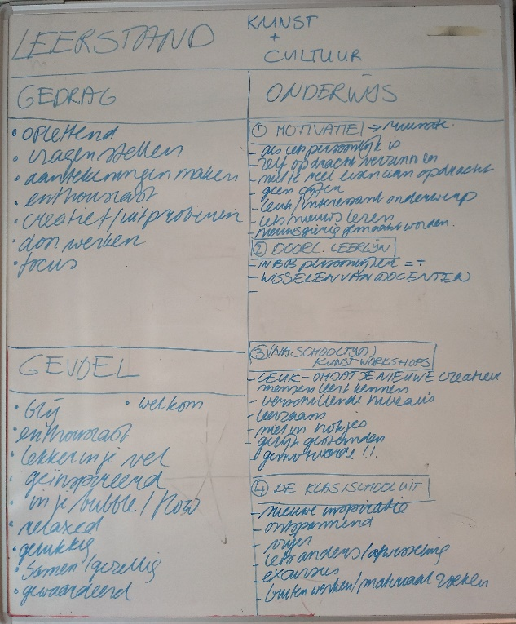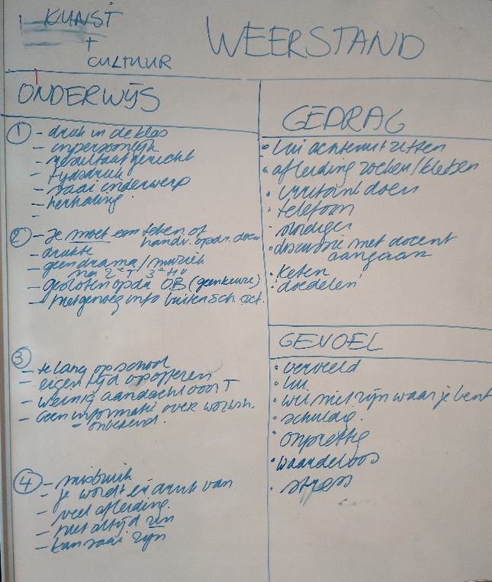
Ambitie 1: Eigenaarschap van de leerlingen, ontdekken van creativiteit vanuit intrinsieke motivatie
Vraag 1: Welk onderwerp zou je kiezen als je hierin helemaal vrij was?
- Is een momentopname; dat wat er op dit moment persoonlijk speelt, iets wat eruit moet
- Belangrijk is dat ik zelf de uitingsvorm kan kiezen (bijv. een strip) of een nieuwe techniek kan toepassen

Vraag 2: Hoe zou de docent dit dan moeten aanbieden?
- Breed thema, in een Ik opdracht, vrije keuze in techniek laten

Vraag 3: Hoe kun je ervoor zorgen dat het niet te clichématig wordt?
- Juist realisme vragen i.p.v. symbolisch (hartjes)
- Hierin duidelijk zijn, dat het geen clichés mogen worden
- Twijfel of je dit moet doen, ligt ook aan het kunnen en de creativiteit van de leerlingen

Vraag 4: Op welke manier kan de creativiteit worden geuit? Kun jij je creativiteit laten zien?
- Je kunt in de gang je werken laten zien, delen met anderen geeft een goed gevoel, gevoel van trots
Ambitie 2: Cultuur Breed, uitbreiding van naschoolse workshops op het gebied van kunst en cultuur
Vraag 1: Is het aanbod bij jullie bekend? En wat vinden jullie ervan?
- Persoonlijk vind ik dat het goed is geregeld. Maar er mag meer bekendheid aan worden gegeven
- Vmbo-t zou meer betrokken moeten worden, weinig kunst in het vmbo
- De opdrachten vind ik leuk, maar voel me als vierde jaars minder geroepen (ligt ook aan samenstelling van groepen)
- Het zou fijn zijn als de workshops concreter zouden zijn uitgewerkt, zodat je weet wat het inhoudt
- Workshops ook voor leerlingen leerjaar 1 en 2 (hoewel het voor eerste jaars vrij eng lijkt)
- Maak het laagdrempeliger bijv. laat oudere jaars hun ervaringen vertellen om er bekendheid aan te geven

Ambitie 3: 'Er op uit', activiteiten buiten de muren van klaslokaal en school

Vraag 1: Welke culturele activiteiten zou je buiten school willen ondernemen?
- Materialen zoeken
- Buiten werken (zeker als het zonnetje schijnt)
- Met ons allen een weekje weg op “kunstkamp” bijv het strand
- Meer naar musea, m.n. “doe musea”

Vraag 2: Wat zou je van buiten naar binnen willen halen?
- Vrijheid
- Persoonlijkheden die je inspireren ( van deze tijd) bijv. in de vorm van gastlessen

Vraag 3: wat heb je gemist( in de grafische techniek)?
- De 3 D printer
- Beeldhouwen

Vraag 4: Hoe zou je het vinden om te exposeren?
- Ja, maar alleen voor de mensen die dat willen
- Binnen school geeft een goed gevoel om je werk te delen
- Buiten school, supergaaf

Ambitie 4: Doorlopende leerlijnen, aansluiting en opbouw lesprogramma's en (interdisciplinaire) opdrachten

Vraag 1: Herkennen jullie een doorlopende leerlijn? (Toen werd het even stil)
- Erg jammer dat drama ophoudt in leerjaar 4
- Veel herhaling (lijnen en gebouwen)

Vraag 2: Hoe kun je andere vakken bij kunstvakken betrekken?
- Lijkt me geen supergoed idee, daartegenover staat dat bijv. wiskunde dan wel leuker zou kunnen worden
- Ja , je leert van beide vakken iets. Ik heb Engels verwerkt in mijn kunstopdracht
- Hoeft nIet per se en ik zou er dan niet teveel andere vakken bij betrekken

Vraag 3: In de onderbouw MMvmbo zijn vakken gecombineerd, hoe vind je dat?
- Ja, maar het zou fijn zijn als je zelf kunt kiezen welke vakken je wilt combineren
- Maar dat ligt ook aan het onderwerp

Vraag 4: Zijn er verschillen /overeenkomsten in de kunstvakken in onderbouw en bovenbouw?
- Iets met een potlood, (is de notulant ontgaan)

Een algemene opmerking
- Meer uitdaging kan leiden tot meer creativiteit, maar kan ook ervoor zorgen dat leerlingen dichtklappen . Hier kun je dan wel bij geholpen worden, dat is de taak van de docent

Evaluatie na de leerlingenarena met de leerlingen

De leerlingen hebben deze manier van feedback als positief ervaren:
- Er werden goede vragen gesteld
- Je wordt bij de lessen betrokken
- Je wordt serieus genomen, we mogen ook wat hierover zeggen
- Is ook wel vreemd
- Onze mening doet ertoe
- Als er wat verandert weten we ook dat er wat mee gebeurt
- Vmbo-t meer betrekken
- Je kunt vertellen wat je wilt
Belangrijk is ook de voorbereiding. Je wordt in de modus van antwoorden geven gezet en je weet een beetje welke vragen je kunt verwachten.
Maar het belangrijkste is dat er naar mij als leerling wordt geluisterd. Zou bij meer vakken moeten gebeuren!

Bijlage 3b Feedback leerlingenraad op cultuurplan en ambities

Aanwezig: Leerlingenraad en cultuurcoördinatoren

Wij als leerlingenraad hebben alles met betrekking tot de cultuurvisitatie doorgenomen. Wij hadden hier een aantal op- en aanmerkingen over, die we doorgesproken hebben met de cultuurcoördinatoren. Deze gesprekken zijn genotuleerd en hier hebben wij een verslag van gemaakt.

Als eerste hadden wij een paar vragen over wat dingen die ons niet bekend voorkwamen in het cultuurplan. Een voorbeeld hiervan zijn de gedichtenmiddagen, deze zijn niet meer terug te vinden in het huidige Montessori. Voorheen waren Broodje Cultuur middagen gethematiseerd en kregen leerlingen de kans om ook andere kunstvormen te delen met medeleerlingen, waaronder poëzie voordragen. Het feit dat dit verdwenen is vinden wij erg jammer. In het geval dat deze niet terugkeren lijkt het ons slim om deze activiteit ook niet over te nemen in het nieuwe rapport.

Ook vertelden de cultuurcoördinatoren ons dat ze streven naar meer samenwerking tussen de beide gebouwen. Nu merken we dat vmbo-t bovenbouw wel redelijk betrokken is in de culturele activiteiten van de Beuk maar dat de andere twee niveaus uit het andere gebouw hier weinig mee te maken hebben. Wij vinden het een mooi streven om de connectie tussen de gebouwen te verbeteren op het gebied van cultuur en zien dit dan ook graag terug in het nieuwe cultuurplan.

Uit de leerlingenarena van vorig jaar is gebleken dat er behoefte is aan vakken als drama en dans in de bovenbouw, wij als leerlingenraad staan hier compleet achter. Zeker het vak drama wordt erg gemist. Misschien dat er opties zijn om dit in de kwt’s of als officieel vak volgend jaar te introduceren.

Er is ook een aantal prachtige nieuwe initiatieven dat dit jaar en vorig jaar is ontstaan, waar leerlingen zeker enthousiast over zijn. Een voorbeeld hiervan is Art Based Learning, wij als leerlingen kunnen bevestigen dat deze vorm van lesgeven erg in de smaak valt. Ook het idee van ‘beeldtaal’ sprak ons erg aan.

Een kleine opmerking vanuit ons, de lijst van samenwerkingen tussen de school en buitenstaande bedrijven klopt niet meer. Deze hoeft niet overgenomen te worden in het nieuwe rapport.

Wij vinden de nieuwe ambities erg verfrissend en zijn heel blij dat de kunst- en cultuurvakken al deze nieuwe initiatieven introduceren, wat in het voordeel is van de leerling. Wij zijn erg enthousiast over de ambities en vinden het nieuwe cultuurplan en het oude cultuurplan goed in elkaar zitten. Wij willen als tip meegeven om veel feedback te vragen aan de leerlingen zodat de ambitietis tot goede concrete plannen uitgewerkt kunnen worden. Een voorbeeld om dat te doen is door middel van een leerlingenarena, of door het te bespreken in de klas.

We hebben in overleg met de cultuurcoördinatoren een selectie gemaakt van 6 leerlingen en stellen de volgende leerlingen voor om te gaan praten met de cultuurvisitatie-commissie:
Lieze Tazelaar, Lisa van Oosten, Sterre Doeleman, Tom Boss, Jules Sedee, iemand uit de cultuurstroom onderbouw en iemand uit de Berk.
Het lijkt ons ook belangrijk om wat leerlingen te nemen uit de Berk, echter kennen wij hier niemand dus lijkt het ons verstandig om een leraar van daar om een voorstel te vragen, hetzelfde geldt voor de leerlingen uit de cultuurstroom in de onderbouw

Bijlage 4 Algemene informatie over de cultuurstroom vwo/havo/vmbo-t

De doelstellingen van de cultuurstroom 1-2-3: Kunst doen, zien en beleven, cultuur bestuderen

- De cultuurstroom biedt leerlingen de mogelijkheid om hun culturele kennis te vergroten en het culturele erfgoed te onderzoeken en te bestuderen.
- De cultuurstroom biedt leerlingen de mogelijkheid om specifieke vaardigheden te ontwikkelen en te gebruiken binnen hun totale schoolloopbaan en verdere ontwikkeling zoals sociale vaardigheden en presentatie- en uitdrukkingsvaardigheden.
- De cultuurstroom biedt leerlingen projecten aan waarbinnen de vakken in samenhang aangeboden worden.
- De cultuurstroom biedt leerlingen zowel binnen- als buitenschoolse culturele activiteiten en tevens de mogelijkheid om op eigen gelegenheid cultuur te ontdekken.
- De cultuurstroom werkt vanuit de kernconcepten kunst en cultuur: identiteit en diversiteit, inspiratie en motivatie, media en communicatie en kunst en maatschappij.

Het aanbod van de cultuurstroom

De cultuurstroom bestaat uit minimaal 25 tot maximaal 35 leerlingen.
De leerlingen hebben een speciale belangstelling voor kunst en cultuur. De leerlingen zijn gemotiveerd voor de kunstvakken. We werken aan een brede culturele vorming waarin alle kunstvakken aangeboden worden, waaronder ook multimedia. Onze uitgangspunten: kunst doen, zien en beleven en cultuur bestuderen komen o.a. in de verschillende projecten aan bod.

De aanname van nieuwe leerlingen

De motivatie, interesse en belangstelling van de leerling wordt beoordeeld tijdens de selectie/motivatie middag. De aanname gebeurt op basis van de volgende opdrachten:
- Het portfolio: het werk van de leerling
- De drama en de beeldende opdracht
- Het kennismakings- en motivatiegesprek
- Een vragenlijst
Aan de hand van het meegebrachte werk en de hierboven genoemde onderdelen worden de leerlingen geselecteerd op geschiktheid voor de cultuurstroom.

De selectiecriteria

- De leerling heeft een grote interesse in de kunst- en cultuurvakken
- De leerling is sociaal open en kan in een groep werken, luisteren naar anderen, rekening houden met en reageren op anderen tijdens groepsopdrachten
- De leerling heeft fantasie en is creatief
- De leerling heeft belangstelling voor het presenteren aan een publiek
- De leerling heeft een brede interesse en een onderzoekende houding
- De leerling kan verwoorden waarom hij/zij voor de cultuurstroom kiest
- De leerling is gemotiveerd en bereid om in drukke tijden extra te investeren
De lessentabel

De leerlingen volgen het reguliere h/v programma in hun eigen klas, voor het cultuurstroom- programma komen ze op één of twee dagdelen samen. De lessen vallen binnen de reguliere lestijd. Het rooster is hetzelfde als bij een gewone t/h/v-klas alleen met deze aanpassingen:
In klas 1 volgen de cultuurstroom leerlingen 3 x 70 min. cultuurstroomprogramma en 1 KWT (keuzewerktijd ) extra cultuurvakken.
In klas 2 krijgen de leerlingen 3 x 70 min cultuurstroomprogramma en 1 KWT cultuurvakken. Deze verandering in de tabel heeft geen gevolgen voor het derde jaar en de keuze van de profielen in de bovenbouw.
In klas 3 is het aanbod 1 x 70 minuten cultuurstroomprogramma. De vakken beeldend vormen en muziek maken onderdeel uit van het cultuurprogramma. Daarnaast wordt er regelmatig met gastdocenten drama en dans gewerkt. De uitgangspunten en doelstellingen van de cultuurstroom worden voortgezet.

Cultuur Breed voor cultuurstroom 3 en alle derde klassen THV

De leerlingen van de cultuurstroom krijgen een uitbreiding op de lessentabel in het extra zesde lesuur. Cultuur Breed bestaat uit een aanbod van workshops in het zesde lesuur op een maandag of woensdag. De cultuurstroomleerlingen kiezen uit dit aanbod 2 workshops. Het Cultuur Breed programma bestaat dit schooljaar 2018-2019 uit de volgende onderdelen :
Periode 1 Experiment atelier
Periode 2 Workshop muziek een cover maken
Periode 3 Workshop muziek digitaal mixen op de computer en dj-en
Periode 4 Workshop locatietheater

Bijlage 5 Voorbeeld van evaluatieformulier cultuurstroomproject

EVALUATIE FORMULIER van ……………………………………………............................. (naam)
- F I L M – V E R - H A L E N

Beschrijf hoe je jouw verhaal hebt gebruikt en bewerkt voor je filmfragment/trailer. Doe dit in maximaal 5 zinnen. Denk hierbij bijvoorbeeld aan de volgende zaken: was het verhaal makkelijk te bewerken; welke keuzes heb je daarbij gemaakt; was het helder wat je moest doen en hoe je dat moest doen; hoe verliep de samenwerking onderling en tussen de vakken, enz.
Noem een aantal verbeterpunten (max. 3) met betrekking tot punt 1. Beargumenteer je antwoorden.
Noem een aantal punten waar je tevreden over bent (max. 3). Beargumenteer je antwoorden.

 | o | v | g | zg | Beargumenteer je antwoord
(Eigen leerdoel)

Ik wist in de lessen telkens goed wat de bedoeling was.
Hoe is de samenwerking in je groep verlopen?
Ben je tevreden over jouw bijdragen in de groep? Hoe was de taakverdeling?
Ik heb mijn mening over het werk van anderen gegeven.
Ik heb geluisterd naar de mening van anderen over mijn werk.
Hoe vond je het onderzoek van het verhaal en omzetten naar een eigentijdse versie?
Hoe vond je het scenario van de filmtrailer?
Hoe vind je de kwaliteit van de verschillende camerashots per scene in de filmtrailer?
Hoe vind je jouw acteerprestaties in de filmtrailer?
Versterken volgens jou de muziek en de klanken de beelden van de trailer?
Is het kostuum duidelijk vertaald met eigentijdse materialen?
Hoe vind je het ontwerp voor je personage en de keuze van je materiaal?
Ben je tevreden over het eindresultaat en de modeshow?

GEEF JEZELF HET CIJFER VOOR JE WERK IN DIT PROJECT. Leg uit waarom.

